**ALAT UKUR SUHU MENGGUNAKAN SENSOR THERMISTOR NTC BERBASIS MIKROKONTROLER ARDUINO UNO**

Untuk memenuhi tugas *Research Based Learning* (RBL) mata kuliah FI2271 Sistem Instrumentasi



|  |  |
| --- | --- |
| Anggi Maulana Adi S. | 10217040 |
| Ahmad Al Ghiffari | 10217047 |
| Efraim Partogi Nahotasi | 10217048 |

Program Studi Fisika

Fakultas Matematika dan Ilmu Pengethuan Alam Institut Teknologi Bandung

2018/2019

# Abstrak

Laporan Research Based Learning ini disusun dengan tujuan untuk menentukan rangkaian elektronika sistem kendali pemanas air beserta komponen yang menyusunnya. Metode yang digunakan dalam RBL ini memanfaatkan sensitifitas sensor thermistor NTC 10k terhadap perubahan suhu lingkungan disekitarnya. Selanjutnya didesain pengondisi sinyal sehingga menghasilkan keluaran 0-5V lalu dikonversi ke dalam sistem digital oleh mikrokontroler Arduino Uno. Sistem kontrol suhu menggunakan thermistor sebagai umpan balik dan heater sebagai plant system tersebut. Hasil dari percobaan RBL ini didapatkannya rangkaian yang bekerja dengan menyalakan heater sesuai dengan masukan suhu yang diberikan.

# Kata Kunci: Mikrokontroler, Heater, Pengondisi sinyal, PID, Termometer, Thermistor

**.**

# RANCANGAN BANGUN RANGKAIAN PENGONDISI SINYAL

Akan didesain dan dibangun alat ukur suhu dengan rentang suhu diantara 30 - 60 °C dan diperlukan sinyal tegangan keluaran dengan rentang 0 - 5V untuk dikonversi menjadi sinyal digital lalu diolah oleh mikrokontroler Arduino Uno. Untuk mendeteksi perubahan suhu lingkungan digunakan sensor thermistor NTC 10k yang dirangkai menjadi rangkaian jembatan dengan hambatan lainnya dengan nilai tertentu. Supply ke rangkaian jembatan ini diberikan oleh rangkaian pembagi tegangan antara sebuah resistor dan dioda zener 5.1V. Nilai resistor pada rangkaian jembatan dibuat sedemikian sehingga dihasilkan beda tegangan keluaran rangkaian jembatan sebesar 0 V pada suhu 30 °C. Untuk menguatkan sinyal keluaran dari rangkaian jembatan, digunakan penguat instrumentasi yang masuk ke mikrokontroler.

Pengolahan digital dilakukan oleh Arduino Uno. Dilakukan konversi sinyal analog ke sinyal digital (ADC) yang kemudian diolah untuk ditampilkan ke LCD; kontrol PID. PID diperlukan untuk mengatur daya pada *plant* pemanas (*heater*) sehingga suhu lingkungan (dalam hal ini air) dapat dipertahankan pada nilai titik acu (*set point*). Dalam kontrol suhu ini, mikrokontroler mendapatkan umpan balik (*feedback*) dari sensor.

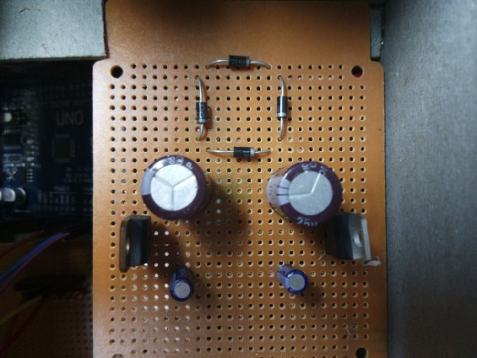

***Gambar 1***. Rangkaian Power Supply CT

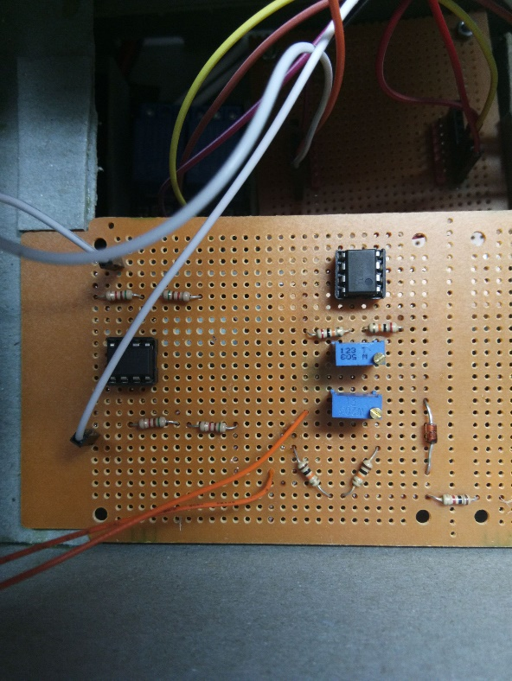

***Gambar 2****.* Rangkaian Pengondisi Sinyal

# MODEL MATEMATIS RANGKAIAN SIGNAL CONDITIONING

Dalam rangkaian signal conditioning digunakan rangkaian jembatan dan penguat instrumentasi. Persamaan matematis pada rangkaian jembatan sebagai berikut.

(1)

(2)

Dengan R2 = R3 dan mensubtitusikan persamaan 1 dan 2, diperoleh

(a)

Pada penguat Instrumentasi, persamaan matematis seperti berikut.

(3)

(4)

(5)

Dari persamaan tersebut diperoleh I1 = I2 = I3, sehingga

(6)

Karena tidak ada arus yg masuk ke Op-Amp dan R4 = R5, maka

(7)

Substitusikan persamaan 6 dan 7, maka diperoleh

(8)

Karena R4 = R5, maka dapat diperoleh

(9)

Dengan melakukan substitusi pada persamaan 3 dan 4, diperoleh

(10)

Kemudian R6 = R7 = R8 = R9 dan pembagi tegangan, sehingga

(11)

(12)

(13)

Substitusikan persamaan 13 dan 11, diperoleh

(14)

Kemudian karena I4 = I5, maka

(15)

Selanjutnya substitusikan persamaan 15 dan 8, maka diperoleh

(b)

# SKEMATIK RANGKAIAN

Penguat Instrumentasi yang digunakan yaitu TL082 dengan nilai Vcc masukan sebesar + 12 V. Heater dikontrol menggunakan PID dari Arduino Uno. Fitur hardware yang digunakan yaitu tampilan LCD dan pengatur suhu set (keypad).

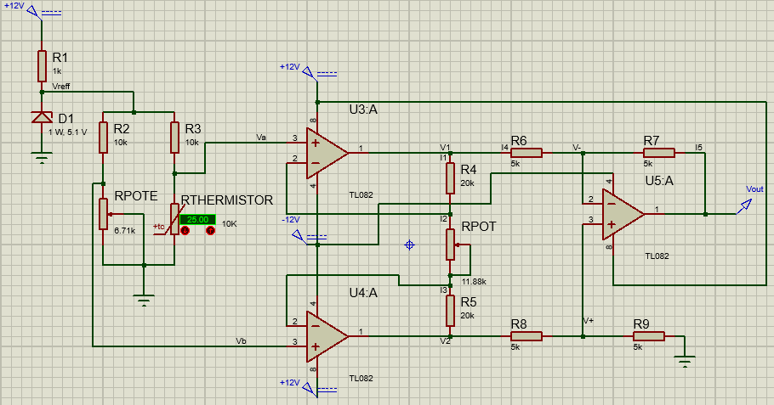

***Gambar 3*.** Rangkaian menggunakan Thermistor NTC

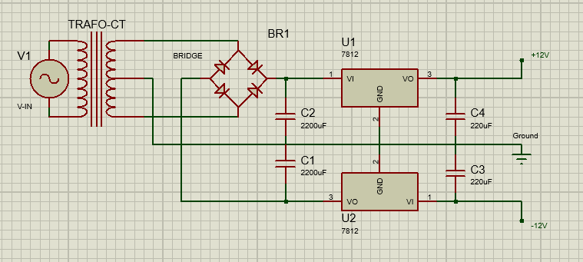

***Gambar 4*.** Rangkaian Power Supply CT

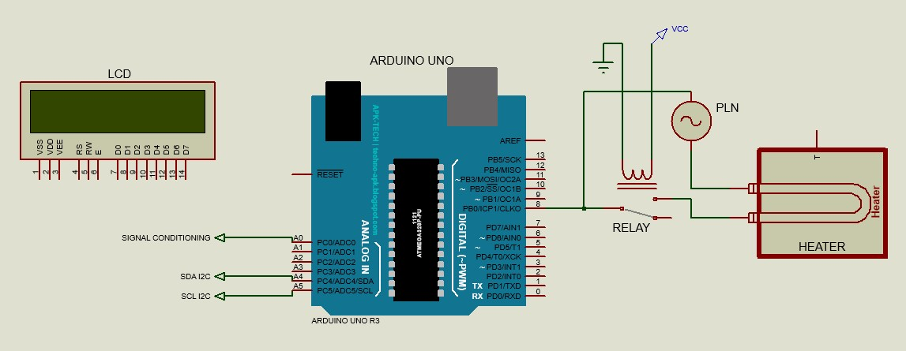

***Gambar 5*.** Rangkaian Pin pada LCD I2C dan Plant dengan Arduino Uno.

# HASIL KALIBRASI SENSOR SUHU

Sensor thermistor NTC 10k dilakukan kalibrasi antara suhu terhadap nilai resistansi.

**Tabel 1.** Nilai Kalibrasi Suhu terhadap Resistansi pada Sensor NTC 10k

|  |  |  |  |  |  |
| --- | --- | --- | --- | --- | --- |
| **T (⁰C)** | **R (kꭥ)** | **T (⁰C)** | **R (kꭥ)** | **T (⁰C)** | **R (kꭥ)** |
| 30 | 9.95 | 40 | 6.77 | 50 | 4.72 |
| 31 | 9.52 | 41 | 6.59 | 51 | 4.55 |
| 32 | 9.26 | 42 | 6.31 | 52 | 4.4 |
| 33 | 8.98 | 43 | 6.09 | 53 | 4.24 |
| 34 | 8.5 | 44 | 5.85 | 54 | 4.1 |
| 35 | 8.33 | 45 | 5.77 | 55 | 3.92 |
| 36 | 7.94 | 46 | 5.44 | 56 | 3.75 |
| 37 | 7.55 | 47 | 5.24 | 57 | 3.7 |
| 38 | 7.31 | 48 | 5.11 | 58 | 3.564 |
| 39 | 7.09 | 49 | 4.9 | 59 | 3.43 |
|  |  |  |  | 60 | 3.318 |

Selanjutnya dengan melakukan plot pada tabel 1, diperoleh persamaan hasil regresi nilai resistansi terhadap suhu sebagai berikut:

T = 0.3976(R)2 - 9.6034(R) + 86.801

***Gambar 6.*** *Grafik Kalibrasi Suhu terhadap Resistansi pada Sensor suhu NTC 10k*

# HASIL PENGUKURAN KELUARAN

Setelah sensor suhu telah terkalibrasi, kemudian dilakukan kalibrasi pada rangkaian bridge dan pengondisi sinyal. Dengan menentukan nilai resistansi sedemikian rupa pada rangkaian bridge dan pengondisi sinyal, diperoleh nilai tegangan keluaran terhadap suhu pada PCB sebagai berikut.

**Tabel 2.** Nilai Tegangan Keluaran pada Rangkaian Bridge di PCB

|  |  |  |  |  |  |
| --- | --- | --- | --- | --- | --- |
| **Suhu** | **Nilai** | **Suhu** | **Nilai** | **Suhu** | **Nilai** |
| **T ( °C )** | **Vout (V)** | **T ( °C )** | **Vout (V)** | **T ( °C )** | **Vout (V)** |
| 29 | 0.06 | 40 | 0.63 | 51 | 0.99 |
| 30 | 0.2 | 41 | 0.67 | 52 | 1.01 |
| 31 | 0.26 | 42 | 0.71 | 53 | 1.03 |
| 32 | 0.32 | 43 | 0.73 | 54 | 1.06 |
| 33 | 0.34 | 44 | 0.75 | 55 | 1.09 |
| 34 | 0.41 | 45 | 0.74 | 56 | 1.11 |
| 35 | 0.42 | 46 | 0.82 | 57 | 1.17 |
| 36 | 0.41 | 47 | 0.83 | 58 | 1.18 |
| 37 | 0.39 | 48 | 0.87 | 59 | 1.2 |
| 38 | 0.45 | 49 | 0.89 | 60 | 1.22 |
| 39 | 0.58 | 50 | 0.96 |  |  |

## *Gambar 7.* Grafik Suhu Terhadap Tegangan Keluaran pada rangkaian bridge

**Tabel 3.** Nilai Tegangan Keluaran pada Rangkaian Pengondisi sinyal di PCB

|  |  |  |  |  |  |
| --- | --- | --- | --- | --- | --- |
| **Suhu** | **Nilai** | **Suhu** | **Nilai** | **Suhu** | **Nilai** |
| **T ( °C )** | **Vout (V)** | **T ( °C )** | **Vout (V)** | **T ( °C )** | **Vout (V)** |
| 30 | 0.14 | 41.1 | 2.17 | 50.8 | 3.71 |
| 30.3 | 0.21 | 41.3 | 2.17 | 51.1 | 3.75 |
| 30.6 | 0.32 | 41.5 | 2.23 | 51.4 | 3.81 |
| 31.2 | 0.46 | 41.7 | 2.28 | 51.7 | 3.88 |
| 31.8 | 0.54 | 42.1 | 2.38 | 52 | 3.95 |
| 32.4 | 0.62 | 42.5 | 2.45 | 52.4 | 4.06 |
| 32.8 | 0.69 | 42.7 | 2.52 | 52.8 | 4.11 |
| 33.1 | 0.81 | 43.2 | 2.55 | 53.2 | 4.16 |
| 33.7 | 0.92 | 43.5 | 2.57 | 53.6 | 4.19 |
| 34 | 0.95 | 43.7 | 2.61 | 52.9 | 4.23 |
| 34.1 | 0.97 | 44.1 | 2.64 | 54.1 | 4.21 |
| 34.3 | 1 | 44.4 | 2.69 | 54.4 | 4.22 |
| 34.6 | 1.04 | 44.6 | 2.78 | 54.8 | 4.28 |
| 34.8 | 1.13 | 45.1 | 2.83 | 55 | 4.31 |
| 35.2 | 1.19 | 45.5 | 2.96 | 55.3 | 4.33 |
| 35.6 | 1.24 | 45.9 | 3.04 | 55.6 | 4.4 |
| 35.9 | 1.32 | 46.3 | 3.08 | 55.9 | 4.5 |
| 36.2 | 1.42 | 46.5 | 3.08 | 56.2 | 4.51 |
| 36.6 | 1.5 | 46.7 | 3.13 | 56.5 | 4.56 |
| 37.1 | 1.59 | 47.1 | 3.18 | 56.9 | 4.61 |
| 37.6 | 1.66 | 47.4 | 3.21 | 57.3 | 4.7 |
| 37.9 | 1.61 | 47.6 | 3.23 | 57.6 | 4.82 |
| 38.1 | 1.64 | 47.9 | 3.26 | 58 | 4.85 |
| 38.3 | 1.69 | 48.3 | 3.36 | 58.3 | 4.79 |
| 38.6 | 1.77 | 48.7 | 3.45 | 58.5 | 4.78 |
| 38.9 | 1.85 | 49 | 3.49 | 58.6 | 4.81 |
| 39.3 | 1.94 | 49.3 | 3.5 | 58.8 | 4.86 |
| 39.6 | 1.96 | 49.5 | 3.52 | 59 | 4.82 |
| 39.9 | 2.04 | 49.8 | 3.55 | 59.5 | 4.87 |
| 40.2 | 2.14 | 50 | 3.59 | 59.8 | 4.99 |
| 40.6 | 2.18 | 50.4 | 3.63 | 60.2 | 5.07 |

Selanjutnya dengan melakukan plot pada tabel 3, diperoleh persamaan suhu terhadap tegangan keluaran sebagai berikut:

## *Gambar 8.* Grafik Suhu Terhadap Tegangan Keluaran pada rangkaian pengondisi sinyal

## *Gambar 9.* Grafik Tegangan Keluaran Terhadap Suhu

# Plot Kenaikan Suhu terhadap Waktu dengan Nilai Kp 1.0

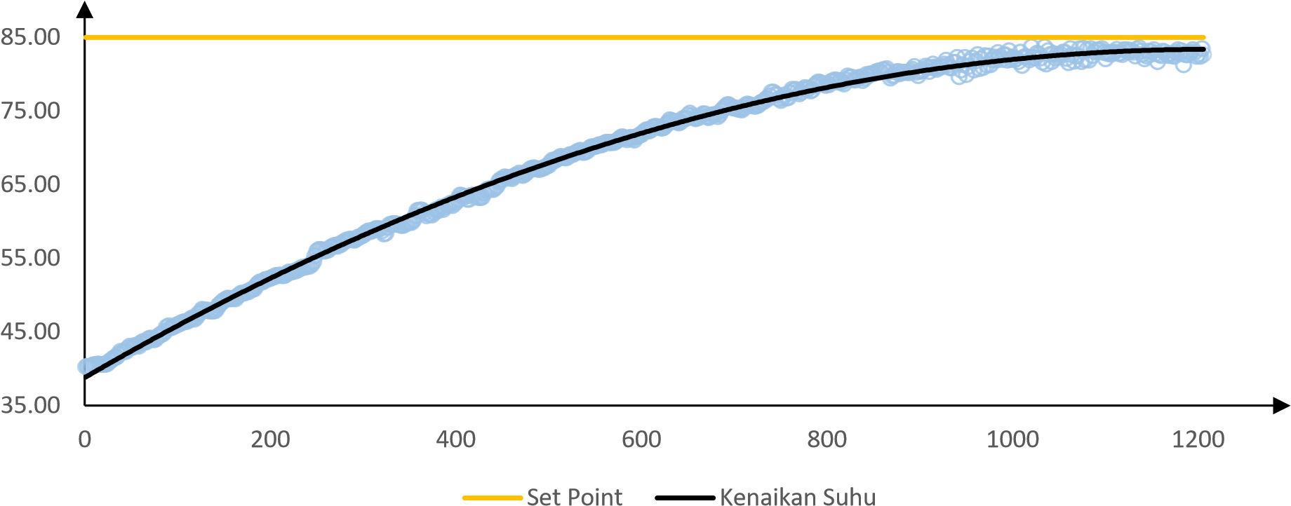

***Gambar 10*.** Grafik suhu terhadap waktu

## *Gambar 9.* Grafik Temperatur terhadap waktu pada setpoint 35

## *Gambar 9.* Grafik Temperatur terhadap waktu pada setpoint 45

## *Gambar 9.* Grafik Temperatur terhadap waktu pada setpoint 55

Ketika melakukan pemanasan dan di set Kp, Ki, Kd, berturut-turut sebesar 1.0, 0.0, 0.0. tidak terjadi *overshoot,* namun suhu terukur tidak mencapai suhu acuan (suhu set), suhu terukur maksimum sebesar 83.34°C dari 85°C suhu yang dijadikan acuan. Nilai suhu terukur tersebut tercapai dalam waktu 1209 sekon dengan volume air sebesar 700 mL.

## ANALISIS

Analisis saat eksperimen PID dengan berbagai nilai Kp,Ki dan Kd dengan nilai window size yaitu sama sebesar 2000. Untuk yang pertama yaitu membuat setpoint pada 35 derajat celcius dan harus membuat *error steady state* nya dibawah 5% atau ± 1.75 derajat celcius dari hasil percobaan yang didapatkan nilai *error steady state* paling baik saat nilai Kp = 8 dan Kd = 0.5 yaitu sebesar 3.7% atau ± 1.3 derajat celcius. Untuk nilai Kp = 8 tanpa Kd didapatkan *overshot* begitu besar hingga berbeda 3 derajat celcius dari nilai setpoint, saat nilai Kp = 6 tanpa Kd didapatkan tidak pernah mencapai *overshot.* Untuk yang kedua yaitu setpoint pada 45 derajat celcius dan harus membuat *error steady state* nya dibawah 5% atau ± 2.25 derajat celcius dari hasil percobaan yang didapatan nilai *error steady state* paling baik saat nilai Kp = 7, Ki = 0.1 dan Kd = 0.5 yaitu sebesar 3.3% atau ± 1.485 derajat celcius. Saat nilai Kp = 9,Ki = 0.1 dan Kd = 1 akan terjadi *overshot* sebesar 3 derajat yang berarti sudah diluar batas *error steady state* dan saat nilai Kp = 7.5 Ki =0.1 dan Kd = 0.5 nilai temperatur akan diam pada nilai 47. Untuk yang ketiga yaitu setpoint pada 55 derajat celcius dan harus membaut *error steady state* nya dibawah 5% atau ± 2.75 derajat celcius, dari hasil percobaan didapatkan nilai paling *error steady state* paling baik saat Kp = 15,5 Ki =0.5 dan Kd = 1 dengan nilai *error steady state* sebesar 1.69% atau ± 0.93 derajat celcius. Untuk variasia nilai lain Kp = 14 Ki = 0.5 dan Kd = 1 didapatkan nilai *overshot* sebesar 3 derajat celcius dengan waktu *rise time* yang cukup lama, lalu dengan percobaan yang lain dengan Kp = 16 terdapat fluktuasi nilai temperatur yang sangat tinggi dan juga tidak mencapai nilai setpoint.

Dari hasil kalibrasi pada pengondisi sinyal, nilai tegangan keluaran menggunakan proteus berbeda dengan tegangan keluaran yang sebenarnya. Ketika 40°C nilai tegangan keluaran bernilai negatif dan ketika 85°C nilai tegangan keluaran lebih dari 5 V yang artinya hasil keluaran tidak terbaca oleh program Arduino Uno. Nilai tegangan keluaran ditampilkan pada LCD hanya pada suhu antara 40°C – 86°C, nilai ini didapatkan karena dilakukan perubahan nilai konstanta pada persamaan (c) di dalam *source code* Arduino. Hal ini disebabkan oleh tegangan masukan yang diberikan dari dioda zener yang berfluktuasi pada nilai 5,12 – 5,20 V. Selain itu, ketika melakukan kalibrasi, kecepatan pembacaan voltmeter berbeda dengan kalibrator yang digunakan saat suhu naik dari 40°C, bacaan pada voltmeter berubah lebih lambat dibanding kalibrator suhu.

Nilai akurasi suhu yang ada di tampilan LCD dengan tampilan kalibrator berbeda + 0.5°C (rentang ini merupakan selisih nilai alat ukur dengan kalibrator; disebabkan karena ketelitian kalibrator hanya 1°C) dengan nilai di tampilan LCD lebih besar dibandingkan dengan di tampilan kalibrator. Kesamaan nilai tampilan alat ukur dengan kalibrator berkurang saat suhu mendekati titik acu yang digunakan.

## KESIMPULAN

Dari hasil percobaan pada variasi nilai yang digunakan pada PID untuk nilai setpoint kecil seperti rentang 30 hingga 35 cukup susah untuk mencapai nilai *steady state error* dibawah 5%dikarenakan nilai skala yang cukup kecil yaitu hanya sebesar 5 derajat celcius dari hasil eksperimen didapatkan sebesar 3.7% , untuk set point 45 didapatkan nilai *steady state error* sebesar 3.3% , dan yang terakhir untuk setpoint 55 derajat celcius dengan skala yang cukup besar maka bisa didapatkan nilai *error steady state* semakin baik dari hasil eksperimen didapatkan sebesar 1.69%.

Telah dibuat alat ukur suhu menggunakan sensor thermistor NTC 10 kΩ, alat ini bekerja pada rentang suhu sebesar 30°C - 60°C. Galat suhu antara alat ukur dengan kalibrator sebesar ± 0.5°C. Ketika nilai Kp, Ki, Kd diatur dengan nilai berturut-turut 1.0, 0.0, dan 0.0 dengan titik acu 85 °C didapatkan nilai maksimum yang terbaca oleh alat ukur adalah 83.34°C dengan rentang waktu selama 1209 sekon. Dari hasil uji alat ukur suhu diperoleh nilai akurasi sebesar 0.38°C/V.

## REFERENSI

1. Anonim. TT. Thermistor. [https://www.thermistor.com/thermistors.](https://www.thermistor.com/thermistors) Diakses pada 16 April 2019 jam 09.28 WIB.
2. Anonim. TT. Thermistors. [https://www.electronics-tutorials.ws/io/thermistors.html.](https://www.electronics-tutorials.ws/io/thermistors.html) Diakses pada 16 April 2019 jam 09.30 WIB.
3. Justin Bauer. 2015. *Design of an Instrumentation Amplifier*. [pdf]. [https://www.electronicstutorials.ws/io/thermistors.html.](https://www.electronics-tutorials.ws/io/thermistors.html) Diunduh pada 15 April 2019 jam 09. 40 WIB.
4. Prof. Katherine Chandler. 2012. *Operational Amplifiers (Op Amps).* [pdf]. [www.eng.hmc.edu/NewE80/PDFs/Lecture%205%20-%20Op%20Amps.pdf](http://www.eng.hmc.edu/NewE80/PDFs/Lecture%205%20-%20Op%20Amps.pdf) . Diakses pada 12 April 2018.
5. Anonim. TT. Arduino Uno. http://www.tuxti.com.br/wiki/index.php?title=Arquivo:CircuitoArduino-i2c-display-lcd-16x2.png. Diakses pada 16 April 2018 jam 14.24 WIB.

## Daftar Simbol

R1 = 1 kΩ

R2 = R3 = 2 kΩ

RPOTE = 6,71 kΩ

R4 = R5 = 20 kΩ

RPOT = 11,88 kΩ

R6 = R7 = R8 = R9 = 5 kΩ

|  |  |
| --- | --- |
| RT | = Resistansi pada Thermistor NTC 10K (Ω) |
| Va | = Tegangan yang ada di titik antara RT dan R3 (V) |
| Vb | = Tegangan yang ada di titik antara RPOT dan R2 (V) |
| V1 | = Tegangan yang ada di titik antara R4 dan R6 (V) |
| V2 | = Tegangan yang ada di titik antara R5 dan R8 (V) |
| Vo | = Tegangan keluaran (V) |

## LAMPIRAN

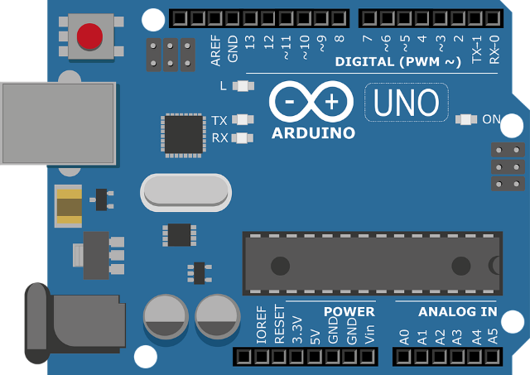

***Gambar 11.*** Arduino Uno

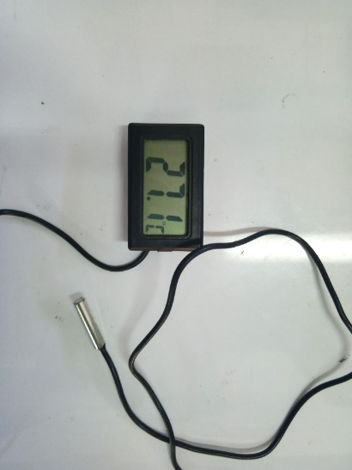

***Gambar 12*.** Termometer

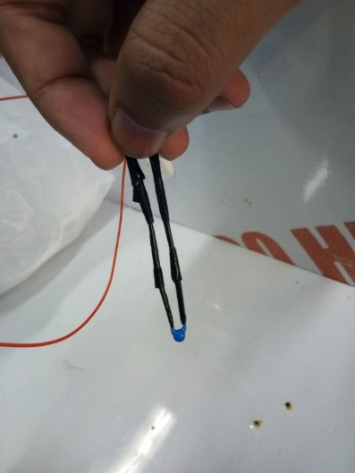

***Gambar 13*.** Thermistor NTC 10k

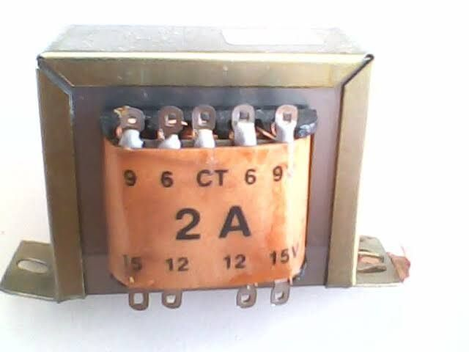

***Gambar 14*.** Trafo CT

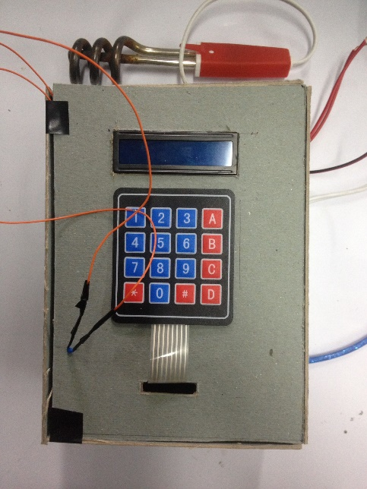

***Gambar 15.*** *Heater*, LCD, keypad yang digunakan

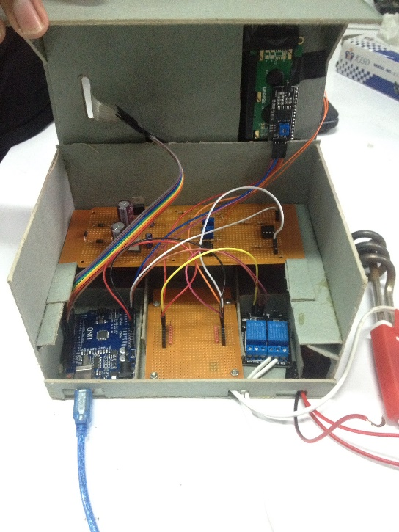

***Gambar 16.*** Komponen yang terdapat didalam kotak

### Source Code Arduino Uno

// Deklarasi Library yang digunakan

#include <Wire.h>

#include <LiquidCrystal_I2C.h>

#include <Keypad.h>

#include <avr/pgmspace.h>

#include <PID_v1.h>

// Inisiasi variabel yang digunakan

const int sensorthermi = A0;

double resultPID;

double tempc;

double temps;

float Ton, Toff;

char InTemp[2];

unsigned long previousMillis1 = 0;

unsigned long previousMillis2 = 0;

unsigned long previousMillis3 = 0;

unsigned long previousMillis4 = 0;

const long interval1 = 2000;

const long interval2 = 2000;

const long interval3 = 500;

const long interval4 = 1000;

unsigned long PTexcel, PTdisplay, PTmeasure = 0;

unsigned long CTexcel, CTdisplay, CTmeasure = 0;

unsigned long ITexcel = 1000;

unsigned long ITdisplay = 666;

unsigned long ITmeasure = 100;

// SMOOTHING

const int numReadings = 10;

int readings[numReadings]; // the readings from the analog input

int readIndex = 0; // the index of the current reading

int total =0;

int average = 0; // the average

// Menginisiasi nilai lookup tabel dengan skala 0-5 V secara teoritik

const float ADC_TO_TEMP[1024] PROGMEM = {27.7555, 27.7859, 27.8164, 27.8469, 27.8773, 27.9078, 27.9382, 27.9687, 27.9992, 28.0296, 28.0601, 28.0906, 28.121, 28.1515, 28.1819, 28.2124, 28.2429, 28.2733, 28.3038, 28.3343, 28.3647, 28.3952, 28.4257, 28.4561, 28.4866, 28.517, 28.5475, 28.578, 28.6084, 28.6389, 28.6694, 28.6998, 28.7303, 28.7607, 28.7912, 28.8217, 28.8521, 28.8826, 28.9131, 28.9435, 28.974, 29.0044, 29.0349, 29.0654, 29.0958, 29.1263, 29.1568, 29.1872, 29.2177, 29.2482, 29.2786, 29.3091, 29.3395, 29.37, 29.4005, 29.4309, 29.4614, 29.4919, 29.5223, 29.5528, 29.5832, 29.6137, 29.6442, 29.6746, 29.7051, 29.7356, 29.766, 29.7965, 29.827, 29.8574, 29.8879, 29.9183, 29.9488, 29.9793, 30.0097, 30.0402, 30.0707, 30.1011, 30.1316, 30.162, 30.1925, 30.223, 30.2534, 30.2839, 30.3144, 30.3448, 30.3753, 30.4058, 30.4362, 30.4667, 30.4971, 30.5276, 30.5581, 30.5885, 30.619, 30.6495, 30.6799, 30.7104, 30.7408, 30.7713, 30.8018, 30.8322, 30.8627, 30.8932, 30.9236, 30.9541, 30.9845, 31.015, 31.0455, 31.0759, 31.1064, 31.1369, 31.1673, 31.1978, 31.2283, 31.2587, 31.2892, 31.3196, 31.3501, 31.3806, 31.411, 31.4415, 31.472, 31.5024, 31.5329, 31.5633, 31.5938, 31.6243, 31.6547, 31.6852, 31.7157, 31.7461, 31.7766, 31.807, 31.8375, 31.868, 31.8984, 31.9289, 31.9594, 31.9898, 32.0203, 32.0508, 32.0812, 32.1117, 32.1421, 32.1726, 32.2031, 32.2335, 32.264, 32.2945, 32.3249, 32.3554, 32.3858, 32.4163, 32.4468, 32.4772, 32.5077, 32.5382, 32.5686, 32.5991, 32.6296, 32.66, 32.6905, 32.7209, 32.7514, 32.7819, 32.8123, 32.8428, 32.8733, 32.9037, 32.9342, 32.9646, 32.9951, 33.0256, 33.056, 33.0865, 33.117, 33.1474, 33.1779, 33.2083, 33.2388, 33.2693, 33.2997, 33.3302, 33.3607, 33.3911, 33.4216, 33.4521, 33.4825, 33.513, 33.5434, 33.5739, 33.6044, 33.6348, 33.6653, 33.6958, 33.7262, 33.7567, 33.7871, 33.8176, 33.8481, 33.8785, 33.909, 33.9395, 33.9699, 34.0004, 34.0309, 34.0613, 34.0918, 34.1222, 34.1527, 34.1832, 34.2136, 34.2441, 34.2746, 34.305, 34.3355, 34.3659, 34.3964, 34.4269, 34.4573, 34.4878, 34.5183, 34.5487, 34.5792, 34.6097, 34.6401, 34.6706, 34.701, 34.7315, 34.762, 34.7924, 34.8229, 34.8534, 34.8838, 34.9143, 34.9448, 34.9752, 35.0057, 35.0361, 35.0666, 35.0971, 35.1275, 35.158, 35.1885, 35.2189, 35.2494, 35.2799, 35.3103, 35.3408, 35.3712, 35.4017, 35.4322, 35.4626, 35.4931, 35.5236, 35.554, 35.5845, 35.6149, 35.6454, 35.6759, 35.7063, 35.7368, 35.7673, 35.7977, 35.8282, 35.8587, 35.8891, 35.9196, 35.95, 35.9805, 36.011, 36.0414, 36.0719, 36.1024, 36.1328, 36.1633, 36.1938, 36.2242, 36.2547, 36.2851, 36.3156, 36.3461, 36.3765, 36.407, 36.4375, 36.4679, 36.4984, 36.5289, 36.5593, 36.5898, 36.6202, 36.6507, 36.6812, 36.7116, 36.7421, 36.7726, 36.803, 36.8335, 36.8639, 36.8944, 36.9249, 36.9553, 36.9858, 37.0163, 37.0467, 37.0772, 37.1077, 37.1381, 37.1686, 37.199, 37.2295, 37.26, 37.2904, 37.3209, 37.3514, 37.3818, 37.4123, 37.4428, 37.4732, 37.5037, 37.5341, 37.5646, 37.5951, 37.6255, 37.656, 37.6865, 37.7169, 37.7474, 37.7779, 37.8083, 37.8388, 37.8692, 37.8997, 37.9302, 37.9606, 37.9911, 38.0216, 38.052, 38.0825, 38.1129, 38.1434, 38.1739, 38.2043, 38.2348, 38.2653, 38.2957, 38.3262, 38.3567, 38.3871, 38.4176, 38.448, 38.4785, 38.509, 38.5394, 38.5699, 38.6004, 38.6308, 38.6613, 38.6918, 38.7222, 38.7527, 38.7831, 38.8136, 38.8441, 38.8745, 38.905, 38.9355, 38.9659, 38.9964, 39.0269, 39.0573, 39.0878, 39.1182, 39.1487, 39.1792, 39.2096, 39.2401, 39.2706, 39.301, 39.3315, 39.3619, 39.3924, 39.4229, 39.4533, 39.4838, 39.5143, 39.5447, 39.5752, 39.6057, 39.6361, 39.6666, 39.697, 39.7275, 39.758, 39.7884, 39.8189, 39.8494, 39.8798, 39.9103, 39.9408, 39.9712, 40.0017, 40.0321, 40.0626, 40.0931, 40.1235, 40.154, 40.1845, 40.2149, 40.2454, 40.2758, 40.3063, 40.3368, 40.3672, 40.3977, 40.4282, 40.4586, 40.4891, 40.5196, 40.55, 40.5805, 40.6109, 40.6414, 40.6719, 40.7023, 40.7328, 40.7633, 40.7937, 40.8242, 40.8547, 40.8851, 40.9156, 40.946, 40.9765, 41.007, 41.0374, 41.0679, 41.0984, 41.1288, 41.1593, 41.1898, 41.2202, 41.2507, 41.2811, 41.3116, 41.3421, 41.3725, 41.403, 41.4335, 41.4639, 41.4944, 41.5248, 41.5553, 41.5858, 41.6162, 41.6467, 41.6772, 41.7076, 41.7381, 41.7686, 41.799, 41.8295, 41.8599, 41.8904, 41.9209, 41.9513, 41.9818, 42.0123, 42.0427, 42.0732, 42.1037, 42.1341, 42.1646, 42.195, 42.2255, 42.256, 42.2864, 42.3169, 42.3474, 42.3778, 42.4083, 42.4388, 42.4692, 42.4997, 42.5301, 42.5606, 42.5911, 42.6215, 42.652, 42.6825, 42.7129, 42.7434, 42.7738, 42.8043, 42.8348, 42.8652, 42.8957, 42.9262, 42.9566, 42.9871, 43.0176, 43.048, 43.0785, 43.1089, 43.1394, 43.1699, 43.2003, 43.2308, 43.2613, 43.2917, 43.3222, 43.3527, 43.3831, 43.4136, 43.444, 43.4745, 43.505, 43.5354, 43.5659, 43.5964, 43.6268, 43.6573, 43.6877, 43.7182, 43.7487, 43.7791, 43.8096, 43.8401, 43.8705, 43.901, 43.9315, 43.9619, 43.9924, 44.0228, 44.0533, 44.0838, 44.1142, 44.1447, 44.1752, 44.2056, 44.2361, 44.2666, 44.297, 44.3275, 44.3579, 44.3884, 44.4189, 44.4493, 44.4798, 44.5103, 44.5407, 44.5712, 44.6017, 44.6321, 44.6626, 44.693, 44.7235, 44.754, 44.7844, 44.8149, 44.8454, 44.8758, 44.9063, 44.9367, 44.9672, 44.9977, 45.0281, 45.0586, 45.0891, 45.1195, 45.15, 45.1805, 45.2109, 45.2414, 45.2718, 45.3023, 45.3328, 45.3632, 45.3937, 45.4242, 45.4546, 45.4851, 45.5156, 45.546, 45.5765, 45.6069, 45.6374, 45.6679, 45.6983, 45.7288, 45.7593, 45.7897, 45.8202, 45.8507, 45.8811, 45.9116, 45.942, 45.9725, 46.003, 46.0334, 46.0639, 46.0944, 46.1248, 46.1553, 46.1857, 46.2162, 46.2467, 46.2771, 46.3076, 46.3381, 46.3685, 46.399, 46.4295, 46.4599, 46.4904, 46.5208, 46.5513, 46.5818, 46.6122, 46.6427, 46.6732, 46.7036, 46.7341, 46.7646, 46.795, 46.8255, 46.8559, 46.8864, 46.9169, 46.9473, 46.9778, 47.0083, 47.0387, 47.0692, 47.0997, 47.1301, 47.1606, 47.191, 47.2215, 47.252, 47.2824, 47.3129, 47.3434, 47.3738, 47.4043, 47.4347, 47.4652, 47.4957, 47.5261, 47.5566, 47.5871, 47.6175, 47.648, 47.6785, 47.7089, 47.7394, 47.7698, 47.8003, 47.8308, 47.8612, 47.8917, 47.9222, 47.9526, 47.9831, 48.0136, 48.044, 48.0745, 48.1049, 48.1354, 48.1659, 48.1963, 48.2268, 48.2573, 48.2877, 48.3182, 48.3486, 48.3791, 48.4096, 48.44, 48.4705, 48.501, 48.5314, 48.5619, 48.5924, 48.6228, 48.6533, 48.6837, 48.7142, 48.7447, 48.7751, 48.8056, 48.8361, 48.8665, 48.897, 48.9275, 48.9579, 48.9884, 49.0188, 49.0493, 49.0798, 49.1102, 49.1407, 49.1712, 49.2016, 49.2321, 49.2626, 49.293, 49.3235, 49.3539, 49.3844, 49.4149, 49.4453, 49.4758, 49.5063, 49.5367, 49.5672, 49.5976, 49.6281, 49.6586, 49.689, 49.7195, 49.75, 49.7804, 49.8109, 49.8414, 49.8718, 49.9023, 49.9327, 49.9632, 49.9937, 50.0241, 50.0546, 50.0851, 50.1155, 50.146, 50.1765, 50.2069, 50.2374, 50.2678, 50.2983, 50.3288, 50.3592, 50.3897, 50.4202, 50.4506, 50.4811, 50.5116, 50.542, 50.5725, 50.6029, 50.6334, 50.6639, 50.6943, 50.7248, 50.7553, 50.7857, 50.8162, 50.8466, 50.8771, 50.9076, 50.938, 50.9685, 50.999, 51.0294, 51.0599, 51.0904, 51.1208, 51.1513, 51.1817, 51.2122, 51.2427, 51.2731, 51.3036, 51.3341, 51.3645, 51.395, 51.4255, 51.4559, 51.4864, 51.5168, 51.5473, 51.5778, 51.6082, 51.6387, 51.6692, 51.6996, 51.7301, 51.7606, 51.791, 51.8215, 51.8519, 51.8824, 51.9129, 51.9433, 51.9738, 52.0043, 52.0347, 52.0652, 52.0956, 52.1261, 52.1566, 52.187, 52.2175, 52.248, 52.2784, 52.3089, 52.3394, 52.3698, 52.4003, 52.4307, 52.4612, 52.4917, 52.5221, 52.5526, 52.5831, 52.6135, 52.644, 52.6745, 52.7049, 52.7354, 52.7658, 52.7963, 52.8268, 52.8572, 52.8877, 52.9181, 52.9486, 52.9791, 53.0095, 53.04, 53.0705, 53.1009, 53.1314, 53.1618, 53.1923, 53.2228, 53.2532, 53.2837, 53.3142, 53.3446, 53.3751, 53.4055, 53.436, 53.4665, 53.4969, 53.5274, 53.5578, 53.5883, 53.6188, 53.6492, 53.6797, 53.7102, 53.7406, 53.7711, 53.8015, 53.832, 53.8625, 53.8929, 53.9234, 53.9539, 53.9843, 54.0148, 54.0452, 54.0757, 54.1062, 54.1366, 54.1671, 54.1975, 54.228, 54.2585, 54.2889, 54.3194, 54.3499, 54.3803, 54.4108, 54.4412, 54.4717, 54.5022, 54.5326, 54.5631, 54.5936, 54.624, 54.6545, 54.6849, 54.7154, 54.7459, 54.7763, 54.8068, 54.8372, 54.8677, 54.8982, 54.9286, 54.9591, 54.9896, 55.02, 55.0505, 55.0809, 55.1114, 55.1419, 55.1723, 55.2028, 55.2333, 55.2637, 55.2942, 55.3246, 55.3551, 55.3856, 55.416, 55.4465, 55.4769, 55.5074, 55.5379, 55.5683, 55.5988, 55.6293, 55.6597, 55.6902, 55.7206, 55.7511, 55.7816, 55.812, 55.8425, 55.873, 55.9034, 55.9339, 55.9643, 55.9948, 56.0253, 56.0557, 56.0862, 56.1166, 56.1471, 56.1776, 56.208, 56.2385, 56.269, 56.2994, 56.3299, 56.3603, 56.3908, 56.4213, 56.4517, 56.4822, 56.5127, 56.5431, 56.5736, 56.604, 56.6345, 56.665, 56.6954, 56.7259, 56.7563, 56.7868, 56.8173, 56.8477, 56.8782, 56.9087, 56.9391, 56.9696, 57, 57.0305, 57.061, 57.0914, 57.1219, 57.1524, 57.1828, 57.2133, 57.2437, 57.2742, 57.3047, 57.3351, 57.3656, 57.396, 57.4265, 57.457, 57.4874, 57.5179, 57.5484, 57.5788, 57.6093, 57.6397, 57.6702, 57.7007, 57.7311, 57.7616, 57.7921, 57.8225, 57.853, 57.8834, 57.9139, 57.9444, 57.9748, 58.0053, 58.0358, 58.0662, 58.0967, 58.1271, 58.1576, 58.1881, 58.2185, 58.249, 58.2794, 58.3099, 58.3404, 58.3708, 58.4013, 58.4318, 58.4622, 58.4927, 58.5231, 58.5536, 58.5841, 58.6145, 58.645, 58.6754, 58.7059, 58.7364, 58.7668, 58.7973, 58.8278, 58.8582, 58.8887, 58.9191}

;

// Alamat LCD

LiquidCrystal_I2C lcd(0x27,2,1,0,4,5,6,7,3, POSITIVE);

// Menginisiasi nilai kolom dan baris yang digunakan

const byte ROWS = 4; //Define amount of Rows

const byte COLS = 4; //Define amount of Columns

char hexaKeys[ROWS][COLS] = { //Define Keypad layout

{'1', '2', '3', 'A'},

{'4', '5', '6', 'B'},

{'7', '8', '9', 'C'},

{'*', '0', '#', 'D'}

};

byte rowPins[ROWS] = {9, 8, 7, 6}; //Pins for Keypad Input

byte colPins[COLS] = {5, 4, 3, 2};

Keypad myKeypad = Keypad(makeKeymap(hexaKeys), rowPins, colPins, ROWS, COLS);

// Setup for PID

double Setpoint, Input, Output;

double Kp=5.0, Ki=3.0, Kd=3.0;

const int Relay = A1;

PID myPID(&Input, &Output, &Setpoint, Kp , Ki, Kd, DIRECT);// Kpnya dulu dimainkan agar mendapatkan rise time yang paling cepat

//PID myPID(&Input, &output, &setpoint, Kp, Ki, Kd, Direction);

int WindowSize = 2000;

unsigned long windowStartTime;

void setup() {

Serial.begin(9600);

// Setup untuk PID

windowStartTime = millis();

myPID.SetOutputLimits(0, WindowSize);

myPID.SetMode(AUTOMATIC);

// Untuk smoothing

for (int thisReading = 0; thisReading < numReadings; thisReading++) {

readings[thisReading] = 0;}

// Menginisiasi LCD

lcd.begin(16,2);

lcd.backlight();

lcd.clear();

lcd.setCursor(0,0);

pinMode(A0, INPUT);

pinMode(A1, OUTPUT);

// Persiapan

lcd.print("READY");

}

void loop() {

unsigned long currentMillis1 = millis(); // Syarat agar keypad selalu dapat menerima nilai masukan

if (currentMillis1 - previousMillis1 >= interval1) { previousMillis1 = currentMillis1;

// Mencari nilai rata-rata masukan ADC

// subtract the last reading:

total = total - readings[readIndex];

// read from the sensor:

readings[readIndex] = analogRead(sensorthermi);

// add the reading to the total:

total = total + readings[readIndex];

// advance to the next position in the array:

readIndex = readIndex + 1;

// if we're at the end of the array...

if (readIndex >= numReadings) {

// ...wrap around to the beginning:

readIndex = 0;

}

// calculate the average:

average = total / numReadings;

// mengkonversi tegangan yang dibaca untuk ditampilkan pada serial monitor

float voltage = average * 5.0;

voltage /= 1024.0; }

// memunculkan nilai tegangan pada serial monitor

//Serial.print(voltage); Serial.println(" volts"); }

// PENGAMBILAN

// melakukan fungsi lookup table dengan data lookup tabel yang sudah dinisiasikan

unsigned long currentMillis2 = millis(); // Syarat agar keypad selalu dapat menerima nilai masukan

if (currentMillis2 - previousMillis2 >= interval2) { previousMillis2 = currentMillis2;

tempc = pgm_read_float_near (ADC_TO_TEMP + average);

Serial.println(tempc);//Serial.println(" derajat celcius"); // menulis nilai keluaran

//Serial.print("nilai bit rata-rata : "); Serial.println(average); // dimunculkan pada serial monitor

//Serial.println(); Serial.println();

//Serial.print(" temps : ");Serial.println(temps);

// MENAMPILKAN NILAI CURRENT TEMPERATURE DAN SET TEMPERATURE PADA DISPLAY

lcd.setCursor(0,0); // we start writing from the first row first column

lcd.print("TCur : ");lcd.print(tempc);lcd.print((char)223);lcd.print("C"); // Mengeluarkan nilai temperatur saat ini pada LCD

lcd.setCursor(0,1);

lcd.print("TSet : ");lcd.print(temps); lcd.print((char)223);lcd.print("C"); // Mengeluarkan nilai temperatur yang akan di set

}

// MENGAMBIL MASUKAN Temps DARI KEYPAD, belum dimasukkan nilai temps nya!

unsigned long currentMillis3 = millis(); // Syarat agar keypad selalu dapat menerima nilai masukan

if (currentMillis3 - previousMillis3 >= interval3) { previousMillis3 = currentMillis3;

char Key = myKeypad.getKey();

if (Key == 'A'){ //When "Enter" button is pushed

lcd.clear();

lcd.setCursor(0,0);lcd.print("Target Temp : "); //Output LCD top bar

lcd.setCursor(0,1);lcd.print(temps); //Output LCD bottom bar

KeyInput: //Goto start of KeyInput

lcd.setCursor(0,1);lcd.print(" "); //Clear bottom line

int data_count = 0; //Reset data_count

do{

Key = myKeypad.getKey(); //Get Key from Keypad

if (isdigit(Key)){ //Check for input

InTemp[data_count] = Key; //Get input into char array

lcd.setCursor(data_count,1);lcd.print(InTemp[data_count]); //Output Key on lCD

data_count++;

}

}while(data_count < 2);

temps = atoi(InTemp); //Convert Char array to Integer

if (temps > 60 || temps <30) { //Check for invalid input

lcd.setCursor(0,1);lcd.print("ERROR");

;

goto KeyInput;

} ; }; char Key2 = myKeypad.getKey(); if (Key == 'B') {lcd.clear();};

}

CTexcel = millis();

if (CTexcel - PTexcel >= ITexcel) {

Serial.print("DATA, ");

Serial.print(tempc);

Serial.print(",");

Serial.print("TIMER");

Serial.print(",");

Serial.println();

// SETUP PID sesuai dengan library

myPID.Compute();

Input = (int)(((tempc - 27.75555)/31.1636)*1024);

Setpoint = (int)(((temps - 27.75555)/31.1636)*1024);

if (millis() - windowStartTime > WindowSize)

{ //time to shift the Relay Window

windowStartTime += WindowSize;

}

if ( Output < millis() - windowStartTime) digitalWrite(Relay, HIGH);

else digitalWrite(Relay, LOW); Serial.println(Output);

}

}